**猪场粪污全量还田利用技术**

一、技术要点

**（一）设施设备**

猪场应配备以下设施设备：

**1.收集池。**猪场采用机械清粪和水冲粪工艺的，应在栏舍外设置舍外收集池。猪场采用水泡粪或者尿泡粪清粪工艺的，应在漏缝地板下面设置舍内收集池，其容积和深度要求见表1。

表1 舍内收集池容积表

|  |  |  |
| --- | --- | --- |
| 栏舍类型 | 容积（m3/头） | 深度（m） |
| 母猪舍 | ≧0.5 | ≧0.8 |
| 育肥猪舍 | ≧0.3 | ≧0.8 |

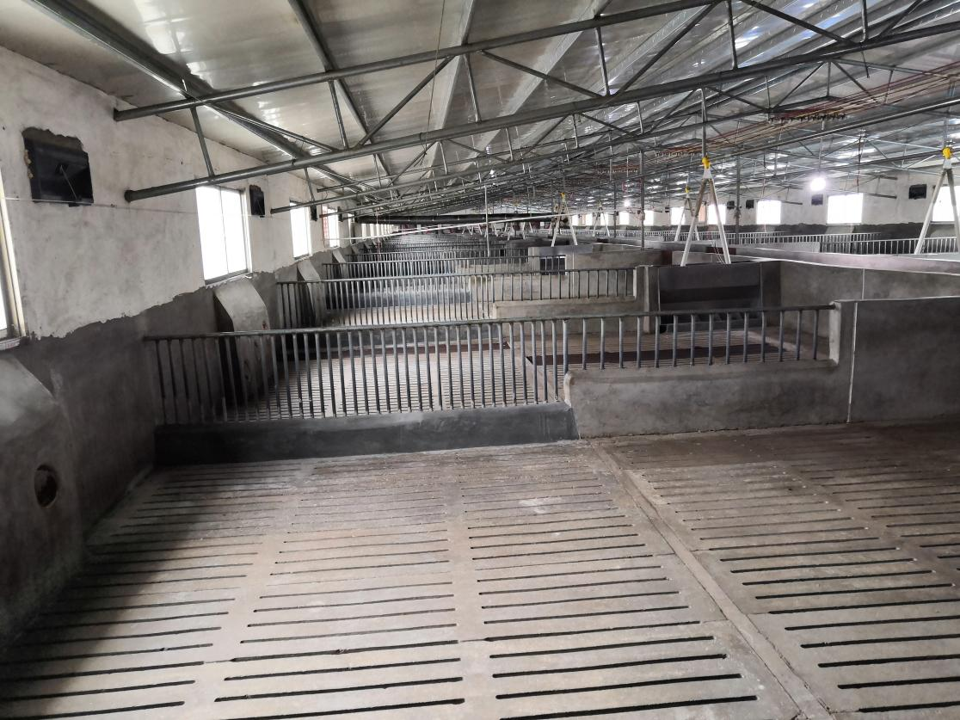

图1 漏缝地板

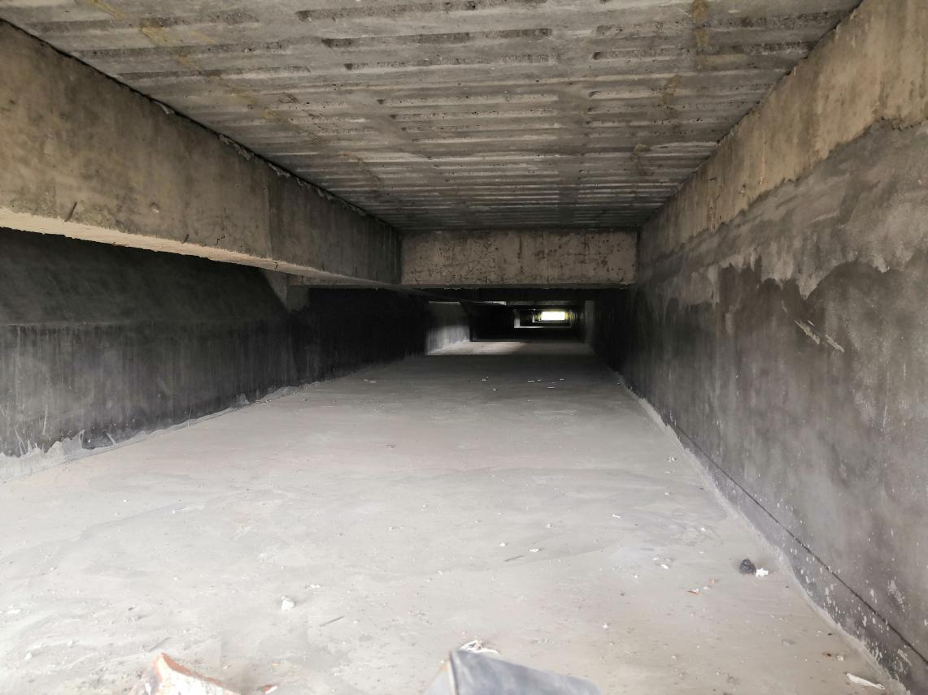

图2 舍内收集池

**2.收集管道。**猪场要铺设粪污从舍内收集池或者舍外收集池到氧化塘的通道，一般采用暗沟或PVC管，利用地势差铺设，每隔30 m～50 m设置沉淀井或观察井。

**3.氧化塘（贮存池）。**猪场应建设2个上氧化塘，串联使用或者轮换使用，氧化塘要防渗漏并设置围栏和警示标志。有条件的可在氧化塘的前端增加厌氧发酵池，液体贮存总容积应满足存储180 d粪污的需要。

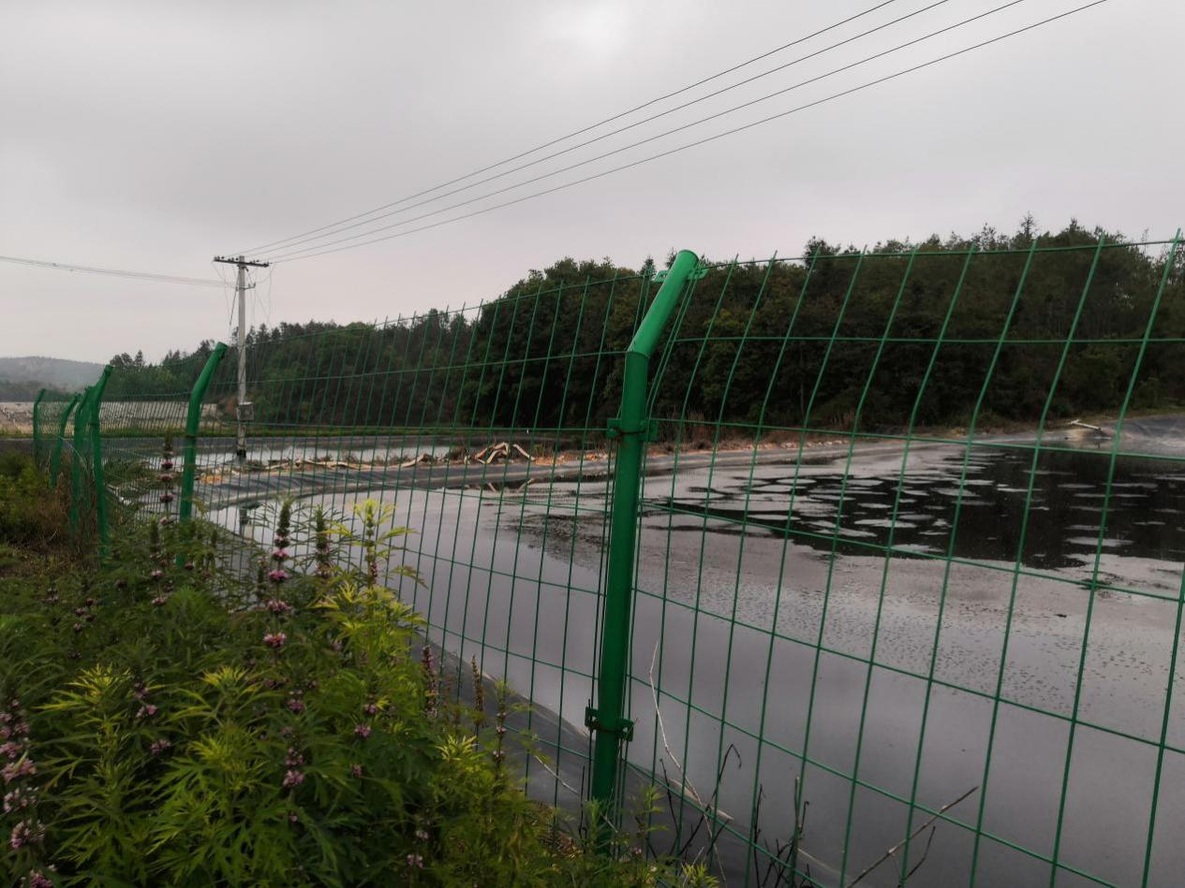

图3 敞口式氧化塘

**4.输送管道和运输车辆。**农田离猪场较近的，宜采用管道输送，应按流量、扬程、输送距离建设输送管道，输送距离超过1000m需增加带切割装置的水泵等加压设施，在水泵前端位置加设一道间隙为10～15mm的格栅。农田离猪场较远的，宜采用车辆运输，根据农田面积、路况条件选择适合的运输车辆，一般以5～20m3为宜，应采用密封性好的罐体运输车辆，避免运输过程中气味散发和液体外溢。

**5.田间贮存池。**配套农田处应建设田间贮存池，其数量、位置和总容积应根据农田分布、面积、作物种类等情况确定；田间贮存池应防渗漏，配置阀门、泵、流量计和管道等设备，设置围栏和安全警示标志，不得设于河流、湖泊和水库旁。

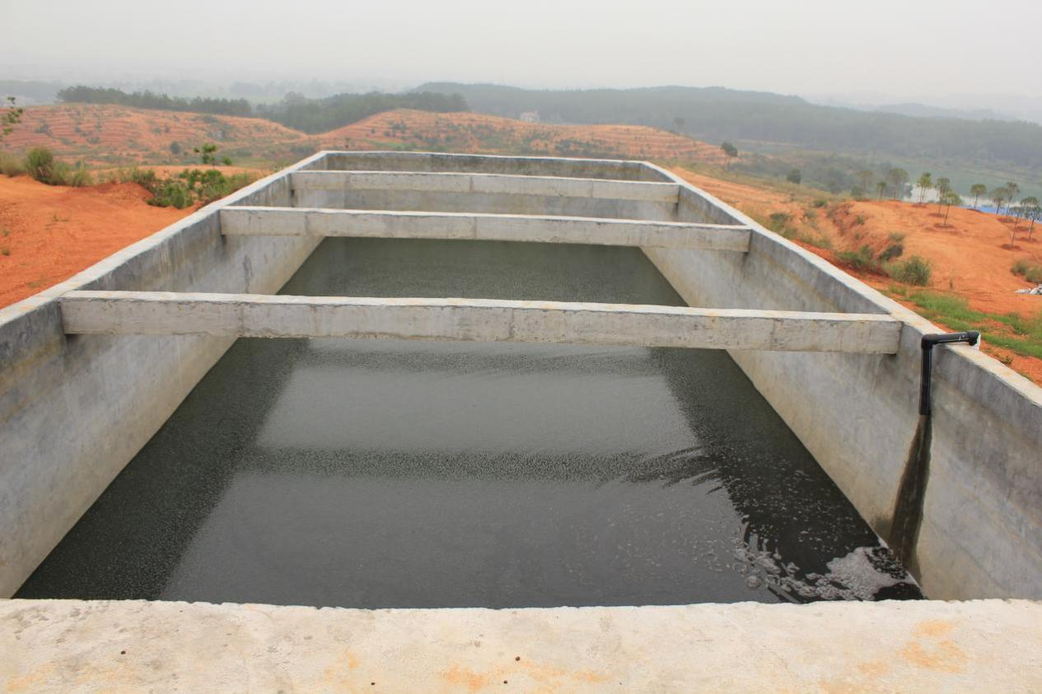

图4 田间贮存池

**（二）收集与储运**

1.猪场采取水泡粪、尿泡粪、机械清粪和水冲粪等方式对粪污（粪便、尿液和污水）进行全量收集。

2.采用水泡粪或者尿泡粪的，舍内收集池预储存 8 cm～10 cm 深的水，粪污通过漏缝地板落入舍内收集池，在池内停留2～3个月后经过收集管道进入厌氧发酵池或氧化塘；采用机械清粪或者水冲粪的，粪污被清到舍外收集池，再通过收集管道入到厌氧发酵池或氧化塘。

3.粪污经厌氧发酵池或氧化塘无害化处理后通过输送管道或者运输车辆送到田间贮存池。

**（三）无害化处理**

1.采用“氧化塘贮存发酵”工艺的，粪污直接流入氧化塘，密封式氧化塘的贮存时间不少于90天，敞口式氧化塘的贮存时间不少于180天。

2.采用“厌氧发酵池+氧化塘贮存发酵”工艺的，粪污先流入厌氧发酵池，在厌氧发酵池内发酵后自然流入氧化塘进行贮存，贮存时间应不少于60 d。

**（四）还田利用**

**1.最小配套农田面积。**当以施用粪肥作为作物养分唯一来源时，猪场粪污全量还田需配套的最小农田面积按照作物氮磷养分的需要量确定,具体配套面积请参照表2；如作物部分施用粪肥的，需按照粪肥使用比例换算。

表2 粪肥还田需配套的最小还田面积

单位：667m2

|  |  |  |  |
| --- | --- | --- | --- |
| 作物种类 | 作物名称 | 1头存栏猪需要的最小还田面积（播种面积） | |
| 以氮为限量 | 以磷为限量 |
| 粮油作物 | 小麦 | 0.32 | 0.35 |
| 水稻 | 0.43 | 0.43 |
| 玉米 | 0.38 | 1.06 |
| 甘薯 | 0.48 | 0.23 |
| 大豆 | 0.32 | 1.13 |
| 油菜 | 0.71 | 0.31 |
| 花生 | 0.91 | 0.37 |
| 蔬菜作物 | 黄瓜 | 0.27 | 0.30 |
| 番茄 | 0.23 | 0.27 |
| 青椒 | 0.25 | 0.41 |
| 茄子 | 0.25 | 0.30 |
| 大白菜 | 0.42 | 0.33 |
| 萝卜 | 0.45 | 0.76 |
| 果树作物 | 桃 | 0.89 | 2.28 |
| 葡萄 | 0.30 | 0.16 |
| 柑桔 | 0.42 | 0.83 |
| 宽皮柑橘类 | 0.34 | 0.47 |
| 甜橙类 | 0.28 | 0.33 |
| 柚类 | 0.21 | 0.26 |
| 饲草作物 | 象草 | 0.23 | 0.17 |
| 黑麦草 | 0.47 | 0.34 |
| 青贮玉米 | 0.47 | 0.13 |
| 林木作物 | 杉树 | 0.17 | 0.03 |
| 油茶 | 0.17 | 0.05 |

**2.施用量。**粪肥还田施用前，应对粪肥中的全氮、全磷进行测定。 根据作物氮、磷养分需求量分别计算粪肥施用量，取两者的最小值。 当粪肥作为作物养分唯一来源时，每茬作物粪肥最大施用量参照表3。

表3 各类作物单位面积每茬粪肥最大施用量

单位：m3/667m2

|  |  |  |
| --- | --- | --- |
| 作物种类 | 作物名称 | 每茬粪肥最大施用量 |
| 粮油作物 | 小麦 | 10.4 |
| 水稻 | 8.5 |
| 玉米 | 3.4 |
| 甘薯 | 7.5 |
| 大豆 | 3.2 |
| 油菜 | 5.1 |
| 花生 | 4.0 |
| 蔬菜作物 | 黄瓜 | 12.0 |
| 番茄 | 13.3 |
| 青椒 | 8.8 |
| 茄子 | 12.0 |
| 大白菜 | 8.8 |
| 萝卜 | 4.8 |
| 果树作物 | 桃 | 1.6 |
| 葡萄 | 12.0 |
| 柑桔 | 4.4 |
| 宽皮柑橘类 | 7.8 |
| 甜橙类 | 10.9 |
| 柚类 | 14.0 |
| 饲草作物 | 象草 | 15.6 |
| 黑麦草 | 7.8 |
| 青贮玉米 | 7.8 |
| 林木作物 | 杉树 | 21.4 |
| 油茶 | 21.1 |
| 注：果树、林木等多年生作物为每年最大施用量。 | | |

**3.施用方法。**采用管灌、滴灌、沟灌、注射式深施等方式施用，应符合GB/T 25246相关要求。

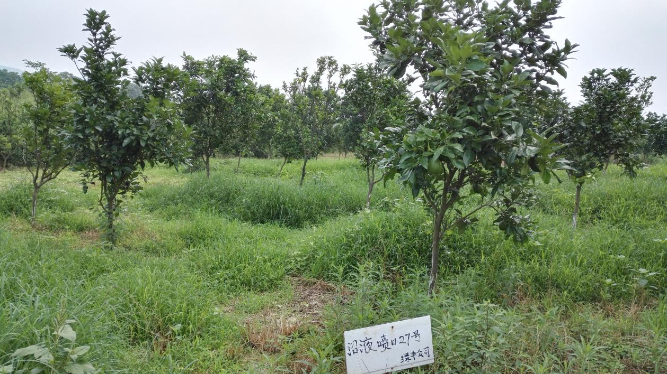

图5 粪污全量还田（猪粪污-果-草循环模式）

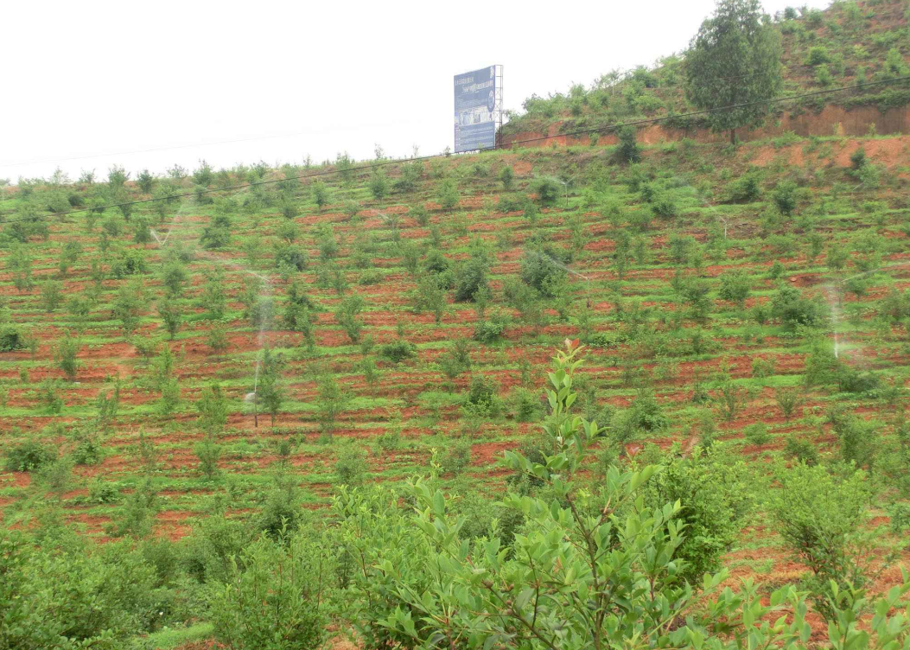

图6 粪污全量还田（猪粪污-油茶模式）

二、适宜区域

全市适用。

三、注意事项

无。

四、技术依托单位

依托单位：赣州市畜牧业发展和动物疫病防控中心

联 系 人：郭海宁、王歆、刘兰平、温凌嵩

联系电话：0797-8196375